Mühazirə 6.
Yığılma xüsusiyyətli hüceyrə və toxumalar: təsnifatı.
Neyromuskulyar toxuma.
Saya əzələ toxuması: histogenez, innervasiyası, vaskulyarizasiyası.
Eninəzolaqlı əzələ toxuması: histogenezi, morfo-funksional səciyyəsi, innervasiyası və vaskulyarizasiyası.
Ürək-əzələ toxuması haqqında qısa məlumat.
Əzələ toxumalarının böyüməsi və regenerasiyası.

Əzələ toxumalarına aktiv yığılma qabiliyyəinə malik olan, mənşəyinə və quruluşuna görə müxtəlif olan toxumalar aiddir. Bu toxumalar orqanizmin bütövlükdə fəzada yerdəyişməsini və ya ayrı-ayrı hissələrinin hərəkətini, daxili orqanlarda hərəkəti təmin edir. Canlı orqanizmin bütün hüceyrələrinin sitoplazmasında təqəllüs mikrofilamentləri vardır. Lakin ixtisaslaşmış ə zələ sistemlərində bu filamentlər daha yaxşı inkişaf etmişdir və bu sistemlərdə aktin-miozin kompleksi elə inkişaf səviyyəsinə çatır ki, o, mexaniki işi yaradır. Əzələ toxumalarının ayrı- ayrı növləri bir-birindən quruluş xüsusiyyətlərinə görə fərqlə nsələr də əzələ toxuması elementlərinin xarakter ümumi morfoloji əlamətləri olur: əvvəla iyvari formaya malikdirlər; təqəllüsü təmin edən spesifik orqanellərə - boylama yerləşmiş miofibril və miofilamentlərə malikdirlər; mitoxondrilər t əqəllüs elementlərinin yanında yerləşirlər; sitoplazmada qlikogen, lipid əlavələri və mioqlobin olur. Miofilamentlər ya milofibrillər təqəllüsü təmin edirlər. Bu miofilamentlər aktin və miozin fibrilyar zülallarından təşkil olunmuşlar. Fibrilyar zülalların qarşılıqlı təsiri mütləq Ca²⁺ ionlarının iştirakı ilə gedir ki, bu da təqəllüsə səbəb olur. Mitoxondrilər bu prosesi enerji ilə təmin edir. Qlikogen və lipidlər enerji mənbəyi ehtiyatı rolunu oynayı r. Mioqlobin zülaldır, oksigeni özünə birləşdirir, əzələ yığılarkən qan damarları sıxıldığı üçün əzələyə O2 daxil olması kəskin azaldığı şəraitdə oksigen ehtiyatı mənbəyi rolunu oynayır.
Təsnifat. Əzələ toxumalar ı morfofunksional və histogenetik prinsip əsasında təsnif edilir. Morfofunksional təsnifata görə iki növ əzələ toxumaları ayırd edilir:
- Eninəzolaqlı əzələ toxumaları. Bu toxumalara skelet (somaik) və ürək əzələ toxuması aiddir.
- Saya əzələ toxumaları. Müxtəlif orqanların divarında olan əzələ toxumaları (bronx, mədə, bağırsaqlar, uşaqlıq, uşaqlıq boruları, sidik axarları, sidik kisəsi, damarların divarında) bu cür toxumadır.
Histogenetik olaraq əzələ toxumaları müxtəlif embrional mayalardan inkişaf edə bilirlər:
– saya əzələ toxuması – mezenximdən inkişaf edir, daxili orqanların, damarların divarında yerləşir;
– skelet əzələləri miotomlardan inkişaf edir;
– eninəzolaqlı ürək əzələ toxuması splanxnotomun visseral vərəqinin mioepikardial səhvəsindən inkişaf edir;
– neyral mənşəli əzələlər – göz bəbəyini daraldan və genəldən əzələlər sinir borusundan inkişaf edirlər;
Bundan başqa orqanizmdə toxuma təşkil etməyən mioepitelial hüceyrələr – epidermal mənşəli təqəllüs qabiliyyətli hüceyrələr də aşkar edilirlər ki, onlar da ektodermadan və prexordal lövhədən inkişaf edir.
Skelet Əzələ Toxumalari. Histogenezi: Eninəzolaqlı skelet əzələ toxumalarının inkişaf mənbəyi somitlərin dorzomedial hissələrinin miotom hüceyrələridir. Bu hüceyrələr miogenez istiqamətində determinasiya olunaraq gələcək əzələ qruplarının yerləşəcəyi yerlərə miqrasiya edir, mitoz yolla bölünürlər. Proliferativ aktiv olan bu hüceyrələr mioblastlar adlanırlar. Mioblastların bölünməsi nəticəsində miosimplastlar əmələ gəlirlər. Əvvəlcə, bölünmüş hüceyrələr zəncir şə klində yerləşər ək, uc nahiyələrdə bir-biri ilə qarışır, simplast strukturu – miotubulu əmələ gətirirlər. Miotubullarda – əzələ borucuqlarında nüvələr mərkəzdə, yaranan miofibrillərsə periferiyada yerləşirlər. Qeyd etmək lazımdır ki, miotubulların bir qismi normal inkişaf gedişi zamanı apoptoz mexanizmi ilə məhv olurlar. Miotubullarda miofibrillər diferensiasiya etməyə başladığı üçün, dənəli endoplazmatik tor yaxşı inkişaf edir. Miofibrillər diferensiasiya etdikcə miotubullarda nüvələr periferiyaya sıxışdırılır. Hüceyrə mərkəzi və mikroborucuqlar itir. Dənəli endoplazmatik tor reduksiyaya uğrayır. Belə difinitiv strukturlar miosimplast adlanır. Əzələ simplastları histogenezin ilk mərhələlərindən motoneyronların aksonları ilə əlaqəyə girirlər. Bu isə əzələ lifinin sonrakı inkişafına və diferensiasiyasına səbəb olur. Beləliklə, skelet əzələ toxumasının histogenezində aşağıdakı mərhələlər müəyyən edilir:
- mioblastik mərhələ;
- miotubul mərhələsi;
- miosimplastik mərhələ.
Miosimplastik mərhələ əzəzlə lifinin formalaşması ilə nəticələnir. Mioblastların bir qismi simplastların yaranmasında iştirak etmir, sərbəst hüceyrələ r şəklində əzələ liflərinin periferik hissələrində (bazal membranla miosimplastın arasında) yerləşirlər. Bu hüceyrələr miosatellitositlər adlanırlar. Miosatellit hüceyrələr az diferensiasiya etmiş hüceyrələrdir, onlar skelet əzələ toxumasında kambial elementlər rolunu oynayırlar. Skelet əzələ toxumaları iradi əzələlər olmaqla orqanizmdə ən çox yayılmış toxuma növüdür. Uşaqlarda ümumi bədən çəkisinin 25%-i, böyüklərdə 35-40%-i, qoca yaşlılarda 30% təşkil edir.
Skelet əzələ toxumasının struktur-funksional vahidi eninə zolaqlı əzələ lifidir. İnsanın skelet əzələlərində 300 mln-dək əzələ lifi vardır. Əzələ lifi üzəri bazal membranla örtülmüş əsas strukturu sayılan miosimplastdan və miosatellit hüceyrələrdən təşkil olunmuşdur. Miosimplastın plazmolemması və bazal membran birlikdə sarkolemmanı təşkil edir.
Skelet əzələ lifinin quruluşu (şək.6.1). Əzələ lifinin diametri 10-100 mkm (50 mkm - orta hesabı), uzunluğu müxtə lifdir, 10-30 sm-ə çata bilər. Əzələ lifləri bir -birinə paralel yerləşərək dəstələr əməl ə gətirirlər.

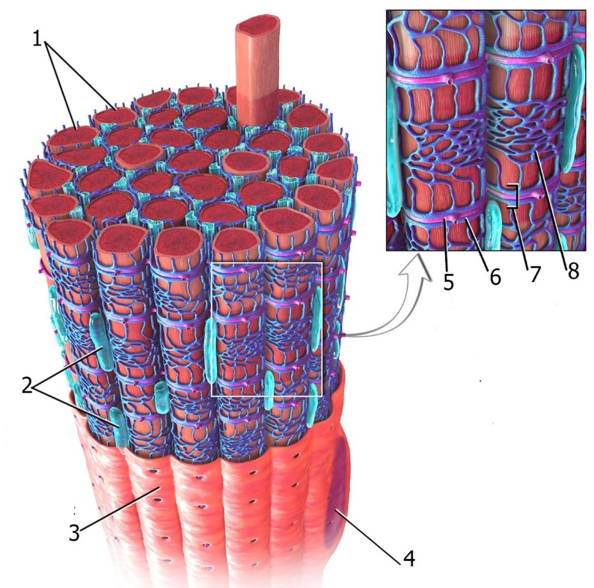

Şək. 6.1

Əzələ lifinin diametri müxtəlif şərtlərdən asılı olaraq müxtəlif olur. Məs.: yerləşdiyi əzələdən (göz hərəki əzələlərində nazik, arxanın enli əzələlərində enli), cinsin növündən, yaş xüsusiyyətindən, qidalanma dərəcəsindən, əzələnin funksional vəziyyətindən (hipertrofiya və ya atrofiya) asılı olaraq əzələ liflərinin diametri müxtəlifdir. Denervasiya olmuş əzələlərdə atrofiya nəticəsində əzələ lifinin diametri kiçilir. Qeyd etdiyimiz kimi, əzə lə lifinin əsasında duran struktur miosimplastdır. Miosimplastda çoxlu sayda (yüzlərlə) nüvə ola bilər. Nüvələr yastı, oval şəkildə olurlar, sarkolemmanın altında, lif boyunca bir-birindən 5 mkm məsafədə yerləşirlər. Qırmızı əzələ liflərində nüvələrin sayı ağ liflərə nisbətən çoxdur.Miosimplastın sarkoplazmasında bütün ümumi orqanellər (sentrioldan başqa), bəzi xüsusi orqanellər, həmçinin əlavələr vardır. Əzələ lifinin təqəllüs aparatını miofibrillər təşkil edir. Onlar sarkoplazmanın mərkə zi hissəsində boylama şəkildə yerləşərək, bir-birindən mitoxondrilərlə, sarkoplazmatik torun sisternaları ilə ayrılırlar. Miofibrill ər diametri 1-2 mkm olan saplardır, lif boyunca uzanırlar. Sarkomer – miofibrilin quruluş vahididir. Hər bir miofibril qeyri-bə rabər işığı sı ndırma ə msalına malik olan tünd və açıq köndələn disklərdən təşkil olunur (anizotrop A və izotrop İ diskləri). Yoğun filamentlər tünd disklərdə (A diski) yerləşirlər, açıq disklərdəsə nazik filamentlər nizamla yerləşirlər, aç ıq dsikin mərkəzində Z-xətti durur. Miofibrilin qonşu Z-xəttlər arasında qalan hissələri sarkomer adlanır (şək. 6.2). Beləliklə, sarkomer 1 bütöv A diskindən və 2 yarımcıq İ diskindən təşkil olunur. Yoğun miofilamentlər A diskini təşkil edir. Nazik filamentlər hissəvi olaraq yoğun filamentlərin arasına keçir (şək. 6.3). A diski bircinsli deyil, belə ki, onun periferik hissəsində hə m nazik, h əm də yoğun filamentlər yerləşsə də, yalnız yoğun filamentlər olan hissəsi A diskinin ortasını – H-zonanı təşkil edir. H-zonanın məkəzindən M-xətti keçir. İ diski iki qonşu sarkomerin tərkibinə daxil olur. İ diskində yalnız nazik filamentlər olur. Z xə tti şəklində görünən telofraqma fibrilyar zülal molekullarından ibarət tordan təşkil olunmuşdur ki, bunun da əsasında α-aktinin zülalı durur (Z xəttində desmin və vimentin zülalları da var). Aktin filamentlərinin (nazik filamentlərin) ucları bu Z xətti zülallarına birləşir. Z-xəttlərdən aktin filamentləri sarkomerin mərkəzinə doğru istiqamə tlənirlər, ancaq mərkəzə çatmırlar. Aktin filamentləri Z-xəttlərlə nebulin zülalları vasitəsi ilə birləşirlər. Tünd diskin ortasında miomezin zülalından ibarət tor yerləşir, bu da M-xəttini əmələ gətirir. M-xəttinə miozin filamentləri birləşir. Miozin filamentlərinin sərbəst ucları isə Z-xəttlərə tərəf yönəlir, aktin filamentləri arasında yerl əşirlər, lakin Z-xəttinə çatmırlar. Miozin saplarının sərbəst ucları Z-xətti ilə titin zülal molekulları vasitəsi ilə əlaqələnirlər.

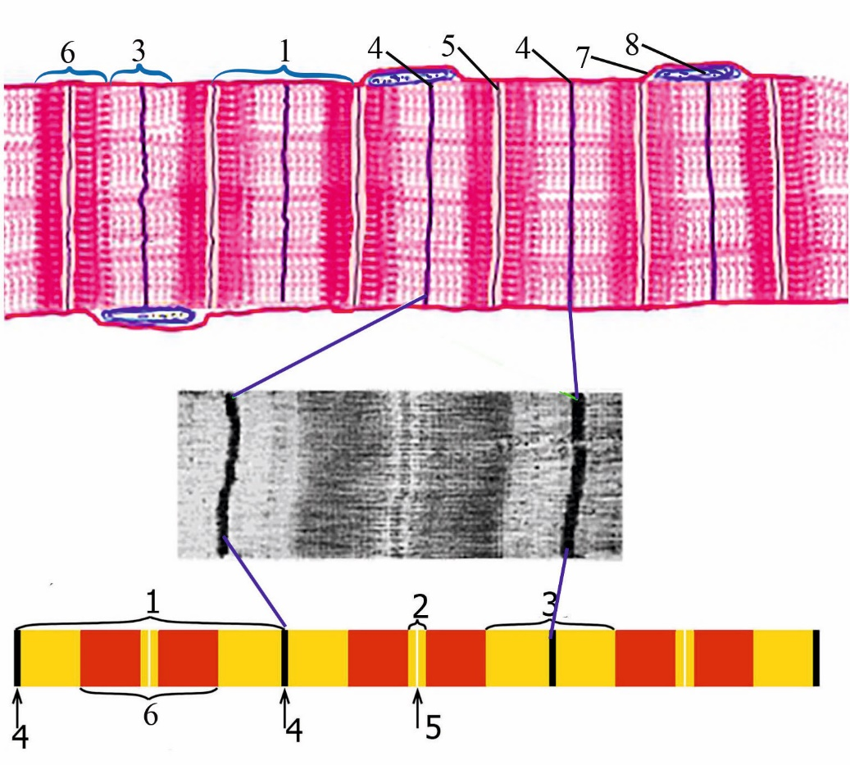

Şək. 6.2

Beləliklə, sarkomerin strukturunda nazik (aktin) və yoğun (miozin) sapları – filamentlər nizamla yerləşirlər. Yoğun saplar mezofraqma ilə birləşərək A-diskini, nazik saplar telofraqmaya birləşərək İ-diskini əmə lə gətirir ki, bu da hissəvi olaraq A-diskinə daxil olur. Sarkomerdə yüzlərlə yoğun filamentlər olur ki, hər bir yoğun filament 6 nazik filamentlə əhatə olunur, nazik filamentlər sayca üstünlük təşkil edirlər.

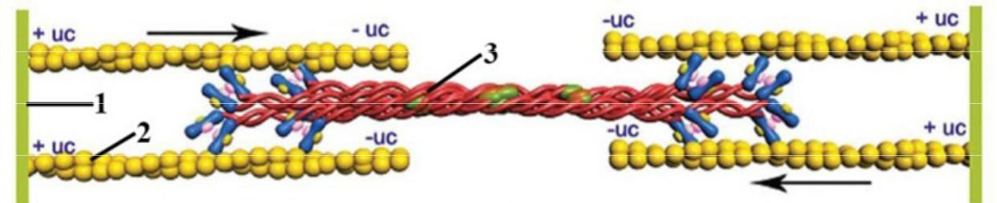

Şək. 6.3

Miozin filamentini təşkiledən miozin molekullarında ağır və yüngül meromiozin hissələr ayırd edilir. Ağır meromiozin 2 subfraqmentdən (S1, S2) təşkil olunmuşdur. S1-subfraqmenti miozinin qlobulyar başcıqlarını təşkil edir, S2 isə elastik komponent olub S1-fraqmentinin hərəkətini təmin edir. Yüngül meromiozin miozin molekulunun uc quyruq sapını əmələ gətirir (uzunluğu 100 nm). Miozin molekulunun, onun öz konformasiyasını də yi şmə yə imkan verən 2 şarnir hissələri vardır. Birinci şarnir hissə ağır və yüngül meromiozinin arasında, o biri isə S1-S2 birləşməsində yerləşir. Miozin molekullarının yüngül meromiozin hissələri yoğun sapların əsasını - milini təşkil edir, ağır meromiozin isə (şarnir hissələr hesabına) yoğun sapın üzərində yerləşir (şək. 6.4).

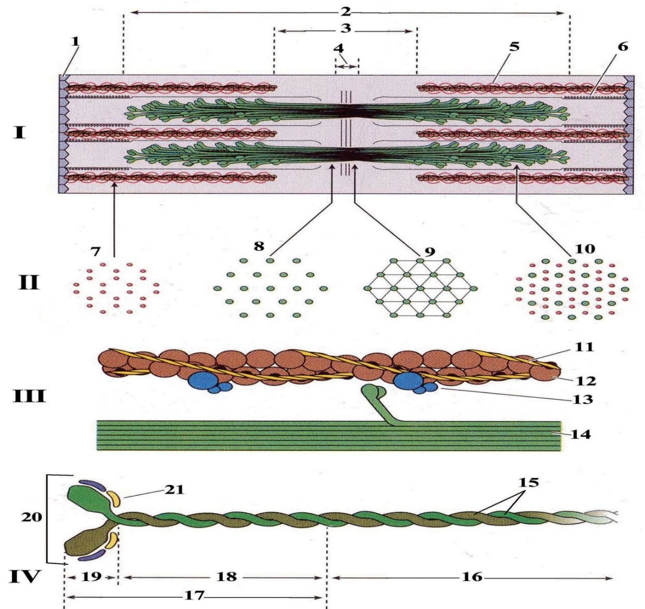

Şək. 6.4
Miozin molekullarının başcıqları ATF-aza aktivliyinə malikdir. Nazik filamentlər. Nazik filamentlər aktin zülalı ndan və iki requlyator zülaldan – troponin və tropomiozin zülallarından təşkil olunmuşdur. Məhz bu requlyator zülalların olması onu sitoplazmatik mikrofilamentlərdən fərqləndirir.Aktin molekulu diametri 4-5 nm olan qlobulyar subvahidlərdən (G-aktin) təş kil olunmuşdur. Aktin molekulunun miozinlə birləşə bilən aktiv mərkəzləri vard ır. G-aktin polimerləşərək F-aktini, yəni fibrilyar aktini əmələ gətirir. Nazik filament spiral şə klində burulmuş iki F- aktin zəncirindən ibarətdir. Tropomiozin – fibrilyar zülaldır, spiral şəklində yerləşmiş iki polipeptid zəncirdən ibarətdir, F-aktin zəncirinə sarı lmışdır. Troponin – qlobulyar zülaldır, 3 subvahiddən təşkil olunmuşdur: TnC – kalsium Ca²⁺ ionu ilə birləşən hissə ; TnT - toropomiozinə birləşən; Tnİ - miozinlə aktinin birləşməsini blokada edən subvahidlər. Troponin 40 nm interval ilə tropomiozin molekuluna birləşmiş olur (şək. 6.4).
Sarkoplazmatik tor. Skelet əzələ toxuması nda hamar endoplazmatik tor sarkoplazmatik tor adlanır. Hə r bir miofibril requlyar olaraq təkrarlanan sarkoplazmatik tor elementləri ilə - anastomozlaşan membran borucuqlar və terminal sisternlərlə əhatə olunmuşdur. Tünd və açıq diskl ərin sərhəddində 2 qonşu terminal sisternlər (L-lateral sisternlər) T-borucuqlarla əlaqələnərək triadalar əmələ gətirirlər. Sarkoplazmatik tor – hamar endoplazmatik şəbəkə Ca ²⁺ deposu rolunu oynayır. Sarkoplazmatik torun içərisində Ca²⁺ birl əşdirici zülal - kalsekvestrin yerləşir. Əzələ lifi təqəllüsü prosesində Ca²⁺-ionları kalsium kanalları vasitəsi ilə depolardan sarkoplazmaya çıxır. Əzələ boşalarkən Ca²⁺-ATF-azası iştirakı ilə Ca²⁺ionları yenidən sarkoplazmadan depolara qayıdır. T-borucuqlar – əzələ lifinin sarkolemması daxil ə doğru çoxlu miqdarda köndələn borucuqlar şəklində çökəkliklər əmə lə gətirir, onlar sarkoplazmatik torun terminal sisternaları arasında yerləşərək triadaları əmələ gətirirlər. Triadaları n T-borucuqlarında dehidropiridin reseptorları yerləşir. bu reseptorlar membran potensialı dəyişiklikl ərini qeydə alır (əzələyə impuls verildikdə membran potensialı dəyişir) və sarkoplazmatik torun rianodin reseptorlarını aktivləşdirirlər, Ca²⁺ kanalları açılır. Nəticədə Ca²⁺ ionları sarkoplazmatik tordan sarkoplazmaya keçir.
Əzələ təqəllüsünün mexanizmi. Sürüşən saplar modeli ilk dəfə 1957- ci ildə Xyu-Xaksli tərəfindən yoğun saplar üzərində nisbi sürüşməsi təklif olunmuşdur. Nazik sapların nəticəsində Z-xəttləri arasında məsafə qısalır, bu da lifin qısalmasına səbəb olur (çünki lif boyu bütün sarkomerlərdə bu sürüşmə baş verir). Təqə llüs zamanı sakomerin ümumi eni azalsa da A diskinin ölcüsü dəyi şmir, İ yarımdiski isə kiçilərək demək olar ki, itir. A diskinin ortasındakı nisbi açıq görünən H zonanın da eni çox azalır. İmpuls hərəki neyronların aksonları ilə sinir-əzələ sinapsı na verildikdə əzələ lifi təqəllüs edir. Bu təqəllüs sinir-əzələ sinaptik keçiriciliyi ilə vasitələnir. Əzələ lifi təqəllüsü yoğun və nazik sapların qarşılıqlı əlaqəsi nəticəsində baş verir. Əzələ lifi sakitlik halında olanda yoğun və nazik saplar əlaqədə ola bilmir, çünki aktinin aktiv səthləri (miozinlə birləşə bilən) tropomiozinl ə blokada olunmuş vəziyyətdə olur. Sarkoplazmada Ca²⁺ ionlarının konsentrasiyası yüksəldikdə (əzələ lifinə impuls verildikdə), bu ionlar TnC ilə birləşir, onda tropomiozinin konformasiyasını dəyişir, nəticə də aktinin miozinlə birləşən aktiv mə rkəzləri açılır. Miozin başcıqları aktinlə birləşir, öz konformasiyasını dəyişir, dartıcı qüvvə yaradır. Nazik saplar yoğun sapların arasında sürüşməyə başlayır. Miozin başcı qları yenidən ATF-lə birləşdikdə ATF molekulunun ADF və fosfata parçalanması baş verir ki, nəticədə miozin başcığı aktində n ayrı lır və yenidən aktinlə birləş mək üçün aktiv vəziyyət ə düşür. Bu qarmaqvari hərəkət təkrarlandıqca aktin sapları ilə miozin daha cox bir-birinə qarşı sürüşür. Əzələ lifi boşalarkən sarkoplazmatik torda olan Ca²⁺-ATF-aza fermenti Ca²⁺ ionlarını sarkoplazmadan sisternlərə – depolara qovur və burada Ca²⁺ ionları kalsekvestrinlə birləşir. Sarkoplazmada Ca²⁺ ionlarını n konsentrasiyası azaldıqda, tropomiozin yenidən aktinin miozinlə birləşən aktiv mərkəzlərini qapayır və aktinlə miozinin qarşılıql ı əlaqəsinə imkan vermir. Ölüm baş verdikdə əzələ liflərində ATF miqdar ı onun sintezi getmədiyi üçün azalır, miozin baş cıqları nazik saplarla möhkəm birləşmi ş olaraq qalır. Ca²⁺ -ATF-aza nasosu da fəaliyyət göstərmədiyi üçün sitozolda Ca²⁺ ionlarının miqdar ı çoxalır. Ona görə də nazik və yogun filamentlər bir-biri ilə əlaqəli şəkildə qalırlar və aktin-miozin körpülə ri ayrıla bilmədiyindən əzələlər gərgin vəziyyətdə olurlar – bu meyit qatıması adlanır. Yalnız bir neçə saatdan sonra autoliz başladıqda əzələlər boşalmağa başlayır. Skelet əzəl ələri və onu əmələ gətirən əzələ lifləri bir çox parametrlərinə görə – təqəllüsün sürətinə, gücünə, r ənginə görə və s. fərqlənirlər. Əzələnin rəngi bir sıra səbəblərdən asılıdır: mitoxondrilərin sayından, mioqlobinin miqdarından, qan kapillyarlarının sı xlığı ndan və s. Bir qayda olaraq qırmızı və ağ, həmçinin gec və tez yığılan əzələ lifi tipləri ayırd edirlər. Hər bir əzələnin tərkibində müxtəlif tip əzələ lifləri olur. Əzələnin tipi də çoxluq təşkil edən əzələ lifi tipindən asılıdır. Əzələ lifi tiplərinin təsnifatında əsas götürülən kriteriyalar bunlardır: təqəllüsün xarakteri, təqəllüsün sür əti, oksidləşmənin tipi. Histokimyəvi olaraq əzələ liflərinin tipləri miozin-ATF-aza və SDH aktivliyi ilə müəyyən edilir. Təqəllüsün xarakterindən asılı olaraq fazalı və tonik liflər ayırd edilir. Fazalı lifl ər daha çox enerjili möhkəm təqəllüsü, tonik liflər isə statik gə rginliyi, tonusu təmin edən liflərdir. Fazalı əzələ lifləri demək olar ki, bütün skelet əzələlərinin əsasında durur, tonik əzələ liflərinə yalnız xarici qulaq və xarici göz əzələlərində rast gəlmək olar. Təqəllüsün sürəti miozinin tipi ilə müəyyən edilir. Yüksək təqəllüs sürətini t əmin edən miozinin izoformu – tez miozin (yüksək ATF-aza aktivliyi xarakterdir), aztə qəllüs sürətini təmin edən miozin izoformu – gec miozin (ATF-aza aktivliyi azdır) adlanır. Deməli, miozin ATF-aza aktivliyi skelet əzələlərinin təqəllüs sürətini sə ciyyələ ndirir. Yüksək ATF-aza aktivliyinə malik olan əzələ lifləri tez sürətlə, az ATF- aza aktivliyinə malik olan ə zələ lifləri gec, yavaş təqəllüs edirlər. İnsanda elə əzələ yoxdur ki, yalnız tez və ya gec liflərdən ibarət olsun, adətən, əzələlərdə həm tez, həm də gec yığılan liflər olur. Əzə lə liflərində ATF sintezi ya oksidləşmə, ya da qlikolitik proseslərlə baş verir. Aerob oksidləşmə zamanı 1 mol qlükozadan 38 mol ATF və su, karbon qazı yaranır (bu tip mübadilə qırmız ı liflər qrupuna xarakterdir). Anaerob tip mübadilədə isə 1 molekul qlükozadan 2 mol ATF, həmçinin süd turşusu yaranır (bu tip mübadilə ağ liflər üçün xarakterdir). Qırmızı əzələ liflərinin diametri kiçikdir, çoxlu mioqlobini var, külli miqdarda kapilyar toru ilə əhatə olunurlar. Sarkoplazmada mitoxondrilərin sayı çoxdur və oksidləşdirici fermentlərin (məs.: SDH) aktivliyi yüksəkdir. Ağ əzəl ə liflərinin diametri böyükdür, sarkoplazmada çoxlu qlikogen ehtiyatı olur, mitoxondrilərin sayı nisbətən azdır. Oksidləşdirici fermentlərin aktivliyi azdır, əksinə, qlikolitik fermentlərin aktivliyi yüksəkdir. Ağ əzələ liflərində yaranan süd turşusu hüceyrəarası sahəyə çıxır. Aralıq tip lifl ərdə oksidləşmə və qlikolitik proseslər nisbətən bərabər səviyyədə gedir, SDH aktivliyi orta dərəcədə olur. Ağ əzəl ə liflərindən fərqli olaraq qırmızl əzələ lifləri az intensivlikli, lakin uzunmüddətli yığılma qabiliyyətinə malikdirlər. Ağ əzələ lifləri isə yüksək intensivliklə və qısa müddətli yığılırlar.
Skelet əzələsi - orqan kimi. Skelet əzələsi birləşdirici toxma komponentlə ri ilə əzələ lifi dəstələrindən təşkil olunmuşdur. Əzələnin birləşdirici toxuma komponentlərinə epimiz, perimiz və endomiz aiddir.
Epimiz – sıx lifli birləşdirici toxumadan təşkil olunmuşdur, əzələni kisə şəklində xaricdən əhatə edir.
Perimiz – epimizdə n əz ələnin daxilinə doğru ayrılan nazik birləşdirici toxuma arakəsmələridir. Əzələ lifi dəstələrini əhatə edir (10-100-ə qədər). Endomiz – perimizdən ayrılan çox nazik birləşdirici toxuma arakəsməsi olub, hər bir əzələ lifini xaricdən əhatə edir.
Skelet əzələ toxumasının qan təchizatı. Skelet əzələ toxumasına daxil olan arteriyalar birləşdirici toxuma arakəsmələri ilə daxilə doğru keçir (epimiz, perimiz), şaxələnir, bir-biri ilə çoxlu sayda anastomozlar əmələ gətirirlər. Endomizdə olan nazik kapilyarlar sıx tor əmələ gətirirlər. Təqəllüs zamanı əzələlərin kapillyarları spiralşəkilli burulur. Ümumiyyətlə, əzələlər yüksək dərəcədə vaskulyarizasiya olunan toxumadır. Bir əzələ lifinə orta hesabla 3-4 kapillyar düşür.
Skelet əzələ toxumasının innervasiyası. Skelet əzələl əri efferent (hərəki) və afferent (hissi) innervasiyaya malikdir. Hə rəki sinirlər (efferent innervasiya) əzələ lifləri ilə ixtisaslaşmış sinir-əzələ sinapsları ə mələ gətirirlər. Bu isə oyanmanın sinir uclarından əz ələ lifinə ötürülməsini təmin edir. Bir motoneyron müxtəlif sayda əzələ lifini innervasiya edə bilər. Bir motoneyronla innervasiya olunan əzələ lifləri birlikdə sinir-əzə lə vahidi və ya hərəki vahid adlanır. Adətən bir sinir-əzələ vahidinə aid olan əzələ lifləri digərləri arasında mozaik yerləşir. Sinir-əzələ vahidində olan əzələ liflərinin sayı müxtəlif olur. Daha dəqiq və zərif hər əkətləri yerinə yetirən kiçik əz ələlərdə hərəki vahidə düşən əz ələ liflərinin sayı az olur. Məs.: insanın göz əzəl ələrində 1 hərəki vahiddə 2-6-dan 20-yə qədər, falanqa əzə lələrində 15-20-dən 100-300-dək əzələ lifi ola bilər. Gövdə əzələlərində isə əzələ liflərinin sayı 1 hərəki vahiddə 1500-2000 ola bilir. Afferent innervasiya sinir-əzələ iyl əri vasitə si ilə təmin olunur. Hissi sinir ucları skelet əzələsində şaxələnərək kapsulalı sinir ucları əmələ gətirərək intrafuzal əzələ liflərini əhatə edirlər. Sinir-əzələ iyi əzələ liflərinin gərilmə reseptorlarıdır. Skelet əzələlərinin struktur-funksional təşkilinin pozğunluqları bir sıra xəstəliklər şəklində təzahür edir. Skelet- əzələ sistemi pozğunluqları klinik əhəmiyyətinə gör ə 2 qrupa bölürlə r: birinci qrup xəstəliklərdə (əsasən irsi xarakter daşıyır) birincili olaraq əzələ liflərinin struktur və funksional pozğunluqları əsas yer tutur (məs.: Dyüşen distrofiyası). İkinci qrup xəstəliklərdə əzələ liflərinin innervasiya pozğunluqları baş verir.
Dyüşen əzələ distrofiyası – nisbətən geniş yayılmış , irsi xarakter da şıyan xəstəlikdir. Xəstəlik adətən, kiçik və orta yaşlı oğlan uşaqlarında özünü göstərir və getdikcə artan əzələ zəifliyi cavan yaşda ikən ölümə səbəb olur. Xəstəliyin səbəbi distrofin zülalının sintezinə nəzarət edə n genin funksiyasının pozulmasıdır. Belə ki, mü əyyən olunmuş dur ki, distrofin zülalı miofibrillərlə hüceyrəarası maddə elementləri arasında əlaqəni təmin edir. Bu zülal olmadıqda əzələ lifləri arasında əlaqə möhkəm olmur, əzələ lifləri asanlıqla zədələnir, məhv olurlar. Məhv olmuş əzələ liflərinin yerində birləşdirici toxuma inkişaf edir.
Bədxassəli miasteniya (myastenia gravis) innervasiya pozğunluqları nəticəsində baş verən əzələ patologiyasıdır (ikinci qrup). Bu xəstəliyin patogenezində autoimmun proseslər əsas yer tutur. Müəyyən olunmuşdur ki, belə xəst ələrin qanında asetilxolin reseptorlarının antitelləri yaranır. Bu antitellərin asetilxolin reseptorları ilə birləşməsi nəticəsində əzələ lifinin funksiyası pozulur. Miasteniya zamanı proqressiv olaraq artan əzələ z əifliyi müşahidə olunur. Botulizm (kəskin qida zəhərlənməsi) xəstəliyi zamanı Clostridium botulinum bakteriyaları nın toksinl əri neyromediator olan asetilxolinin sinir-əzələ sinapsında xaric olmasını pozur. Ona görə də bu xəstəlik skelet əzələlərinin iflici ilə müşayiət olunur.
Skelet əzələ toxumasının regenerasiyası. Skelet toxumasında fizioloji regenerasiya prosesləri fasiləsiz olaraq gedir. Normal şəraitdə əzələ lifinin sarkoplazma orqanellərinin və başqa struktur komponentlərinin vaxtaşırı yenilənməsi ilə özünü göstərir. Əzələ lifinin hipertrofiyası (idmanla, gərgin fiziki işlə məşğul olan adamlarda) zamanı sarkoplazmada gedən anabolik proseslər katabolik proseslər üzərində üstünlük təşkil etdiyindən sarkoplazma komponentlərinin miqdarı artır, sarkoplazmanın və lifin həcmi böyüyür. Əzələ liflərinin atrofiyası – aclıq, hərəkətsizlik (həmçinin denervasiya nə ticəsində baş verən hərəkətsizlik) zamanı baş verir, əzələ liflərinin diametri kiçilir, miofibrilyar aparatın zülalları dağılır. Bu ən çox ağ əzələ liflərində özünü göstərir.
Əzələ distrofiyaları. Distrofiyalar zamanı ə zələ toxumasında fizioloji regenerasiya prosesləri pozulur. Bu zaman distrofin sintezi çox azalır, bu da distrofin-distroqlikan komplekslərinin azalmasına və sitoskeletin hüceyrəarası matrikslə ə laqələrinin pozulmasına gətirib çıxarır. Əzələ lifləri struktur tamlığını itirir, məhv olur, əzələ toxuması piy toxuması ilə əvəz olunur. Skelet əzələ toxumasında reparativ regenerasiya zədələnmədən sonra baş verir, embrional miogenezdə olduğu kimi gedir. Miosatellit hüceyrələri bölünüb çoxalır, sonrakı diferensasiya mərhələlərində miosimplastı əmələ gətirirlər.

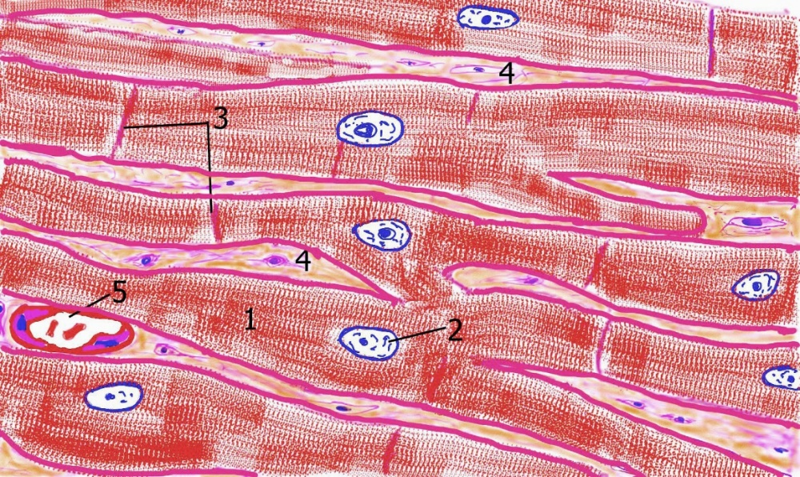

Şək. 6.5

Ürək əzələ toxuması (şək. 6.5). Eninəzolaqlı ürək əzələ toxuması ürəyin əzə lə qişasını - miokardı təşkil edir. Onun əsas histoloji elementi – kardiomiositdir. Eninəzolaqlı ürək əzələ toxuması rüşeymin boyun hissəsində olan splanxiotomun visseral səhvəsindən – mioepikardial səhvədən inkişaf edir. Bu səhvədən həmçinin epikardın mezotel hüceyrələri diferensiasiya edir. Bir neçə dəfə davam edən mitotik bölünmələrdən sonra G1- mioblastlarda təqəllüs və köməkçi zülalların (spesifik zülallar) sintezi başlayır və onlar diferensiasiya edərək kardiomiositləri yaradırlar. Skelet-əzələ toxuması ndan fə rqli olaraq kardiomiogenezdə kambial rezerv yaranmır, bütün kardiomiositlər hüceyrə tsiklinin G0-fazasında daimi olaraq qalırlar. Kardiomiositlərin əsasən 3 növü ayırd edilir: i şçi kardiomiositlər, atipik və sekretor kardiomiositlər. İşçi kardiomiosit – ürək əzələ toxumasının morfofunksional vahididir, silindrik, iyvari, nisbətən şaxələnmiş formaya malikdir. Diametri 15 mkm, uzunluğu 70-100 mkm-dir. Kardiomiositlər zəncirşəklində bir-biri ilə birləşirlər, funksional əzələ lifini əmələ gətirirlər. Qonşu kardiomiositlər kontakt nahiyələrdə qondarma disklər əmələ gətirirlər. Kardiomiositlər şaxələnə bilirlər. Onların səthi bazal zarla örtülür, bu zara retikulyar və kollagen liflər qarışır. Kardiomiositin nüvəsi (bəzən 2 ola bilər) oval formaya malikdir, adətən poliploiddir, hüceyrənin mərkəzi hissəsində yerləşir. Nüvənin kənar hissələrində, hüceyrənin qütblərində, hamar endoplazmatik tor və mitoxondrilərdən baş qa, qalan ümumi əhəmiyyətli orqanellər yerləşir. Təqəllüsü təmin edən spesifik orqanellər miofibrillər adlanır. Miofibrillər kardiomiositin həcminin 40%-ni təşkil edirlər. Onların quruluşu eninəzolaqlı skelet əzələ simplastında olduğu kimidir. Mitoxondrilər sarkomer boyunca miofibrillər arasında yerləşirlər. Mitoxondrilərlə yanaşı sitoplazmada çoxlu mioqlobin və lipid damlaları olur. Qırmızı əzələ liflərində olduğu kimi kardiomiositlərdə, əsasən, aerob parçalanma prosesləri baş verir. Lakin oksidləşmə ücün əsas substrat rolunu yağ turşuları və onların parçalanma məhsulları olan keton cisimcikləri oynayır. Yaşla əlaqədar olaraq kardiomiositlərdə qocalıq piqmenti sayılan lipofussin toplanır. Plazmolemma səthindən daxilə doğru köndələn T-borucuqlar keçir ki, bunlar da Z xətti nahiyəsində yerləşir. T-borucuqların membranları hamar endoplazmatik (sarkoplazmatik) torun membranları ilə əlaqə yaradır. Endoplazmatik torun kanalcıqları miofibrillər boyunca uzanaraq lateral genişlənmələr əmələ gətirirlər (L-sistem), bunlar da T-sistem borucuqları ilə birlikdə triadaları və ya diadaları təşkil edirlər. Kardiomiositin sitoplazmasında çoxlu qlikogen, lipid əlavələri, mioqlobin vardır. Kardiomiositin təqəllüs mexanizmi skelet əzələsində miosimplastda olduğu kimidir. Kardiomiositlər kənar ucları ilə bir-biri ilə birləşərək qondarma diskləri əmələ gətirirlər. İşıq mikroskopunda qondarma disklər nazik səhvə şəklində görünür. Lakin əslində kardiomiositlə rin kənarları hamar deyil, girintili-çıxıntılıdır. Bu kənarların köndələn hissələrində qonşu hüceyrələr bir-biri ilə interdigitasiya və desmosomlarla birləşirlər. Hər desmosoma sitoplazma tərə fdən miofibrillər yaxınlaşır ki, onlar da ucları ilə desmoplakin kompleksinə birləşirlər. Beləliklə, təqəllüs zamanı təqə llüsün gücü bir kardiomiositdən o birinə verilir. Kardiomiositlər hüceyrə kənarının yan-boylama hissələri ilə neksuslarla (yarıqlı kontakt) birləşirlər. Neksuslar vasitəsi ilə oyanma impulsu hüceyrədən-hüceyrəyə ötürülür, sinxron təqəllüs baş verir. Qulaqcıq kardiomiositləri arasında yaxşı inkişaf etmiş Holci kompleksinə və sekretor danələrə malik olan kardiomiositlər yerləşirlər. Bu sekretor danələrdə atriopeptin maddəsi aşkar olunmuşdur. Atipik kardiomiositlər ürəyin aparıcı sistemini təşkil edirlər. Onlar içərisində ritmi yaradan və ötürən hüceyrələr ayırd edilir. Atipik kardiomiositlərdə spontan depolyarizasiya etmək qabiliyyəti vardır. Qulaqcıq miokardında əzələ qişası iki qat: daxili boylama, xarici sirkulyar qatlar təşkil edir. Mədəcikdə isə miokard üç qat: fibroz həlqələrlə əlaqələnən, nisbətən nazik daxili və xarici boylama qatlardan, sirkulyar istiqamətli qalın orta qatdan təşkil olunmuşdur. Miokard eninəzolaqlı ürək əzələ toxuması olmaqla bir- biri ilə sıx əlaqə yaratmış eninəzоlaqlı əzələ hücеyrələrindən- kardiomiositlərdən təşkil оlununmuşdur . Оnlar funksiоnal əzələ "liflərini" əmələ gətirirlər. Əzələ еlеmеntləri arasında kövşək birləşdirici tохuma təbəqələri, damarlar və sinirlər yеrləşirlər. Kardiomiositlərin iki növü müəyyən edilir: 1) təqəllüs qabiliyyətli–tipik kardiоmiоsitlər və 2) ürəyin aparıcı sistеminə daхil оlan atipik kardiomiоsitlər.
Tipik kardiоmiоsitlər quruluş və sitоkimyəvi хüsusiyyətlərinə görə atipik kardiоmiоsitlərdən və еninəzоlaqlı skеlеt əzələ liflərindən fərqlənirlər. Tipik kardiоmiоsitlər histoloji preparatlarda boylama kəsiklərdə düzbucaqlı fоrmada görünən silindrik hüceyrələrdirlər. Uzunluğu 50-120 mkm-ə, еni isə 15–20 mkm-ə qədərdir. Mərkəzlərində 1–2 оval, ya da uzunsоv diploid, bəzən poliploid nüvə yеrləşir. Miоfibrillər sitoplazmada bоylama istiqamətlənirlər, hüceyrə həcminin 40% ni tuturlar. Miofibrillərin ətrafında plazmolemmanın köndələn büküşləri -T- borucuqlar yerləşir. Sitoplazmada çoxlu mitoxondrilər, Ca⁺⁺ deposu rolunu oynayan sarkoplazmatik tor kanalcıqları və sisternləri (L-sistem) aşkar edilir. Kardiomiositlərin plazmolemması bazal zarla əhatə olunur, bu zarın tərkibində Ca⁺⁺ ionları ilə birləşə bilən çoxlu qlikoproteinlər aşkar edilir (bu onun təqəllüs prosesində rolu olduğunu göstərir). Bazal membran lateral hissələrdə T-sistem kanalciqlarına doğru invaginasiyalar əmələ gətirir (somatik əzələ liflərindən fərqli olaraq). Kardiomiositlərdə oyanma zamanı T- borucuqlarla daxilə verilən impuls L-sistem sisternlərindən Ca⁺⁺ ionlarının çıxmasına, bu isə öz növbəsində miofibrillərdə təqəllüsə səbəb olur. Kardiomiositlərin sitoplazmasında həmçinin sərbəst ribosomlara, lizosomlara, zəif inkişaf etmiş dənəli endoplazmatik şəbəkəyə rast gəlinir. Histоkimyəvi cəhətdən ürək əzələsi miоsitlərində qlikоgеn, az miqdarda lipidlər və aеrоb qlikоliz fеrmеntlərinin yüksək fəallığı müəyyən еdilir. Qeyd etmək lazımdır ki, kardiomiositlərin təqəllüsü üçün enerji əsasən yağ turşularının, keton cisimciklərinin və qlükozanın parçalanmasından əldə edilir. Mədəcik kardiоmiоsitlərindən fərqli оlaraq qulaqcıq miоsitləri çох vaхt çıхıntılı, iyvari оlurlar və bunlarda mitохоndrilər, miоfibrillər, sarkоplazmatik şəbəkə elementləri nisbətən azdır., qulaqcıq miоsitlərində təqəllüs qabliyyəti nisbətən zəifdir. Bu kardiоmiоsitlər üçün dənəli еndоplazmatik şəbəkənin və Hоlci kоmplеksinin güclü inkişafı səciyyəvidir. Qulaqcıq kardiomiositlərinin sitоplazmasında spеsifik dənələr aşkar edilir. Kimyəvi cəhətdən qеyd еdilən dənələr qlikоprоtеidlərlə zəngindirlər. Bu baxımdan onları sekretor kardiomiositlər də adlandırırlar. Müəyyən olunmuşdur ki, qulaqciq kardiomiositləri qana zülal təbiətli hormonlar: laxtalanmanı azaldan qlikoproteinlər və natriumuretik faktor ifraz edirlər. Natriumurеtik faktоr (NUF) Na⁺ iоnlarının böyrəklərlə ifrazını artıran, хüsusi biоlоji fəal maddədir. Qan həcminin artması və qan təzyiqinin yüksək olduğu hallarda Na⁺ ionlarının və suyun böyrəklərlə çox xaric edilməsinə səbəb olan bu maddə hipotenziv təsir göstərmiş olur. Qulaqcıq kardiоmiоsitlərinin digər səciyyəvi əlaməti T–sistеm kanallarının zəif inkişafıdır. T–sistеmə malik оlmayan hücеyrələrdə sarkоlеmmanın altında çохlu pinоsitоz qоvuqcuqlar və kavеоllar tapılır. Еhtimal ki, bunlar T–kanallarının analоqlarıdır. Kardiоmiоsitlər bir-biri ilə qоndarma lövhələr vasitəsi ilə birləşmişlər. Histоlоji prеparatlarda оnlar köndələn tünd zоlaqlar şəklində görünürlər. Qоndarma lövhələrdə dеsmоsоmlar, interdiqitasiyalar (plazmolemmanın barmaqvarı çıxıntıları) və yarıqvari kоntaktlar (nеksus) ayırd еdilir. Birinci ikisi mехaniki əlaqə funksiyasını, üçüncüsü isə kardiоmiоsitlər arasında ötürücü–еlеktrik əlaqə funksiyasını yеrinə yеtirirlər. Lövhələr vasitəsi ilə birləşən kardiоmiоsitlər funksional əzələ "liflərini" əmələ gətirilər. Qоnşu əzələ "lifləri" arasında anastоmоzlar vardır. Qondarma lövhələrdə olan rabitələr kardiоmiоsitlərin funksiоnal vəhdətini təmin еdirlər. Qeyd etmək lazımdır ki, funksional əzələ lifləri bazal membranla əhatə olunurlar, yalnız qondarma disk nahiyələrinə bazal membran daxil olmur. İntеrstisial birləşdirici tохumada çохlu qan və limfa damarları yеrləşir. Hər miоsit 2–3 kapilyarla təmasdadır.

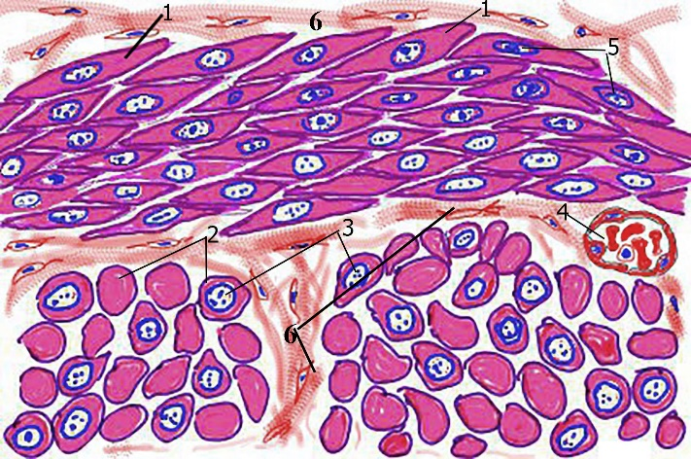
Şək. 6.6

Ürək əzələsinin regenerasiya qabiliyyəti. Uzun müddət davam edən gərgin iş (məs.: daim yüksək arterial tə zyiq şəraitində) kardiomiositlərdə işçi hipertrofiya baş verir. Ürək əzələsində sütun hüceyrələr, kambial hüceyrələr olmadığı üçün məhv olmuş kardiomiositlər bərpa olunmur (məs.: miokard infarktında). Belə hallarda yalnız birləşdirici toxumadan ibarət çapıq toxuma yaranır. Saya əzələ toxuması (şək. 6.6) əsas histoloji elementi saya əzələ hüceyrəsidir. Saya əzələ toxuması borulu orqanların, boşluqlu orqanların əzələ qi şasını təşkil edir, onların motorikasına və mənfəzinin ölçüsünə nəzarət edir. Saya əzələ hüceyrələrinin təqəllüs aktivliyi vegetativ innervasiya və humoral faktorlarla tənzim olunur. Saya ə zələ hüceyrələrində eninəzolaqlılıq yoxdur, çünki miofilamentlər – nazik (aktin) və yoğun (miozin) saplar sakitlik halında miofibril əmələ gətirmirlər. Qeyd etdiyimiz kimi, saya əzələ toxuması mezenxim mənşəlidir. Diferensiasiya prosesində əvvəl mezenxim hüceyrəl ərindən sütun hüceyrələr, ondan isə ardıcıl olaraq yarımsütun hüceyrələri, sonra mioblastlar, yetkin saya əzə lə hüceyrəl əri yaranır. Mezenxim mənşəli saya əzələ hüceyrələri diferensiasiya edərək təqəllüs zülallarını , həmcinin matriks komponentlərini və bazal membranın kollagen, elastin zülalını sintez edirlər. Müəyyən olunmuşdur ki, yetkin orqanizmdə saya ə zələ toxumalarında olan saya əzələ hüceyrələri proliferasiya qabiliyyətinə malikdirlər və hüceyrə tsiklinin G1-fazasında olurlar. Saya əzələ hüceyrəsi – miosit. Saya əzələ hüceyrələri (şək. 6.7) iyvari, bəzən çıxıntılı formada olub, qonşu hüceyrələ rlə birgə saya əzəl ə dəstələrini, dəstələr də öz növbəsind ə birləşərək əzələ qatlarını təşkil edir.

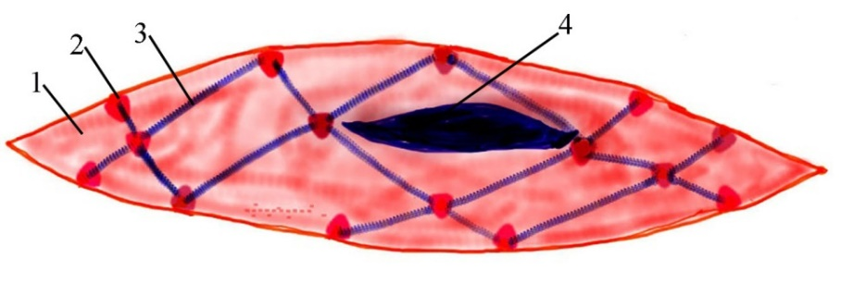

Şək. 6.7
Miositlər və əzələ dəstələri arasında olan kövşək lifli birləşdirici toxuma arakəsmələrində sinirlər, qan damarları , limfa damarları keçir. Saya əzələ hüceyrələ ri orqanların divarında boylama, köndələn, sirkulyar, çəp və s. dəstələr t əşkil edirlər. Tək-tək yerləşən saya əzələ hüceyrələrinə də rast gəlmək olur. (məs.: damarların subendotel qatında). Saya əzələ hüceyrəsinin uzunluğu 20 mkm-dən 1 mm-ə qədər ola bilər. Oval nüvə mərkəzdə yerləşir. Sarkoplazmada nüvə yaxınlığında Holci kompleksi, çoxlu sayda mitoxondrilər, sərbəst ribosomlar, sarkoplazmatik tor yerləşmi şdir. Sitoplazmada yaxşı inkişaf etmi ş dənəli endoplazmatik tor aşkar edilir, bu da onunla əlaqədardır ki, bu hüceyrələr təqəllüs filamentləri ilə yanaşı sintetik funksiya da yerinə yetirirlər. Belə ki, fibroblastlar kimi onlar da hüceyrəarası maddənin komponentlərini – proteoqlikanlar, kollagen, elastin və s. sintez edirlər. Xüsus ən, damar divarında olan saya əzələ hüceyrəl ərində bu funksiya daha cox nəzərə carpır. Saya əzələ hüceyrələrində skelet əzlə lifləri ücün xarakter olan membran strukturları (T-borucuqlar, L-kanalcıqlar) yoxdur. Bildiyimiz kimi, təqəllüsün baş verməsi ücün sitozolda Ca²⁺ ionlarının miqdarı artmalıdır, bu ionlar isə saya əzələ hüceyrəsində sitozola hamar endoplazmatik şəbə kədən və hüceyrəxarici mühitdən daxil olurlar. Ca²⁺ ionlarının depolanmasında və transportunda həmcinin plazmolemmanın əmələ gətirdiyi çox sayda kaveolalar iştirak edirlər. Bundan ba şqa, saya əzələ hüceyrəl ərinin plazmolemmasında Ca²⁺ ionlarının nə qliyyatı üçün oyanma zamanı, ya da membran reseptorlarına müəyyən requlyatorların təsiri olduqda açıla bilən Ca²⁺ kanalları olur. Aktin miofilamentləri miositin boylama oxu boyunca üçölçülü tor şəklində yerləşirlər. Saya əzələ hüceyrəsini əhatə edən bazal membranda proteoqlikanlar, III, IV tip kollagen aşkar olunur. Bazal membran komponentləri, hüceyrəarası maddədəki elastin saya əz ələ toxuması nda tək saya əzələ hüceyrələri tərəfindən yox, həm də birləşdirici toxumanın fibroblastları tərəfindən də sintez olunur. Saya əzələ toxumasında sakitlik halında nazik və yoğun filamentlər eninəzolaqlı əzələlərdə mövcud olan miofibrilləri əmələ gətirmir. Saya əzələ hüceyrələrində nazik filamentlər yalnız aktindən təşkil olunurlar və onun tərkibində troponin, tropomiozin kimi tənzimləyici zülallar yoxdur. Bu filamentlər saya əzələ hüceyrəsinin əsasən boylama oxu boyuna istiqamətlənmiş sıx cisimciklərlə birləşmiş stabil aktin saplarını təşkil edirlər. Aktin filamentləri plazmolemma ilə xüsusi növ tikən zülallarla (aktinin) birləşirlər. Elektron mikroskopikşəkillərdə bu sahələr sıx cisimcik kimi görünürlər. Sıx cisimciklər saya əzələ hüceyrələrində sitoskelet elementlərinin iştirakı ilə formalaşan spesifik strukturlardır. Sıx cisimciklər əsasən plazmolemmada, həm də sitoplazmada yerləşirlər. Sitoplazmada yerləşən sıx cisimciklər ara filamentlərin iştirakı ilə sitoplazmada fiksə olunurlar. Sıx cisimcikləri eninəzolaq ı əzələ toxumasındakı aktin filamentlərinin fiksə olunduğu telofraqmanın analoqu hesab etmək olar. Aktin filamentlərinin istər plazmolemmada , istərsə də sitoplazmadakı sıx cisimciklərdə fiksasiyasında -aktinin zülalları iştirak edir. Aktin filamentlərinin bir ucu sıx cisimciklərə fiksə olunur, o biri ucu isə sərbəst qalır. Miozin monomerləri sitozolda sərbəst olaraq aktin filamentləri yanında yerləşirlər, fiksə olunmurlar, təqəllüs zamanı polimerləşərək miozin filamentini əmələ gətirirlər. Miozin filamentinin formalaşması, aktin və miozin saplarının qarşılıqlı əlaqəsi Ca²⁺ kalsium ionlarının iştirakı ilə gedir. Saya əzələ hüceyrələrində hamar endoplazmatik torun uzun borucuqları və sarkolemmanın əmələ gətirdiyi çoxlu sayda qovuqlar (kaveolalar) kalsium ionları üçün depo rolunu oynayırlar. Bu strukturların membranında kalsium ionlarının nəqliyyatını təmin edən stukturlar olur: Ca²⁺-ATF-aza fermenti Ca²⁺ ionlarını sitoplazmadan depolara qovur, Ca²⁺ kanalları vasitəsi ilə isə kalsium depolardan sitoplazmaya çıxır. Digər əzələ toxumalarında olduğu kimi, saya əzələ toxumasında da aktin-miozin kimyəvi-mexaniki çeviricisi fəaliyyət göstərir. Lakin saya əzələ toxumasında miozinin ATF-aza aktivliyi, eninəzolaqlı əzələ toxumasındakı miozinin ATF-aza aktivliyindən çox azdır. Aktin-miozin körpüləri gec əmələ gəlir və gec dağıldığı üçün saya əzələ toxuması gec təqəllüs edir və təqəllüs vəziyyətini uzun müddət saxlayır. Saya əzələ toxumasında saya əzələ hüceyrələri arasında neksuslar mövcuddur. Saya əzələ hüceyrələri çox da nəzərə çarpmayan hüceyrəarası sahələrdə yerləşirlər. Miositlər bazal membranla əhatə olunur. Bəzi nahiyələrdə bazal zarda “pəncər ələr” olur ki, bu da qonşu hüceyrələrin membranlarının yaxınlaşmasına s əbəb olur. Neksuslar məhz bu hissələrdə yaranır ki, bu da hüceyrələr arasında metabolik əlaqəni də tə min edir. Bazal zarın üzə ri ilə yerləşən retikulyar və elastiki liflər saya əzəl ə hüceyrələrini birləşdirərək vahid toxuma kompleksi yaradırlar. Oyanma impulsu bu kontaktlar vasitəsi ilə hüceyrədən hüceyrəyə verilir. Saya əzələ hüceyrələrinin təqəllüsü (şək. 6.8). Hüceyrəyə impuls verildikdə, həmçinin aqonistlər (neyromediator, hormonlar) plazmolemmadakı reseptorları ilə qarşılıqlı əlaqəyə girdikdə saya əzələ hüceyrəsinin membran potensialı dəyişir. Bu zaman membranın Ca²⁺ kanalları açılır, kalsium sitozola daxil olur, sitoplazmada Ca²⁺ konsentrasiyası artır. Sitozolda miqdarı artan Ca²⁺ kalsium depolarının rianodin reseptorlarını aktivləşdirir. Liqandlar(məs. noradrenalın, histamin) plazmolemmadakı reseptorları ilə birləşdikdə isə fosfolipaza C aktivləşir və nəticə də sitoplazmada ikincili vasitəçi olan inozitol trifosfat yaranır. İnozitol trifosfat Ca²⁺ depolarının İP 3 asılı kalsium kanallarını aktivləşdirir, sitoplazmada Ca²⁺ ionlarının konsentrasiyası yüksəlir. Beləlikə, Ca²⁺ depolarında rianodin və inozitol trifosfat reseptorlarının aktivləşməsi Ca²⁺ kanallarını açır, sitoplazmaya çıxan Ca²⁺ kalmodulinlə birləşir.

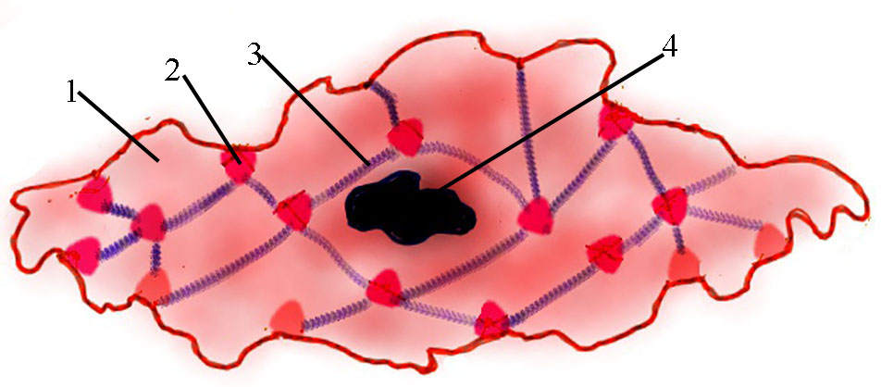

Şək. 6.8

Qeyd etmək lazımdır ki, kalmodulin eninəzolaqlı əzələ toxumasındakı troponinin analoqu hesab edilir. Kalmodulin+Ca²⁺kompleksi miozinkinazanı aktivləşdirir: kalmodulin miozinin yüngül zəncirinin kinazası ilə əlaqəyə girir, miozin molekullarını fosforlaşmasına səbəb olur. Nəticədə miozin monomerləri bir biri ilə birləşərək miozin filamentini təşkil edirlər, miozin aktin sapları ilə qarşıl ıqlı ə laqədə olur, aktin-miozin körpül əri yaranır. Beləliklə , yenicə formalaşan yoğun miozin filamentləri aktin filamentləri ilə əlaqəyə girərək müvə qqəti movcud olan miofibril əmələ gətirirlər. Miofilamentlər ATF hidrolizi, aktin-miozin körpülərinin yaranması və da ğılması nəticəsində bir birinə qarşı sürüşürlər. Aktin və miozin saplarının qarşılıqlı əlaqəsi nəticəsində sıx ləkələr bir -birinə yaxınlaş ır, bu isə öz ardınca plazmolemmanı çəkir, beləliklə, dartıcı qüvvə plazmolemmaya verilir, hüceyrə qısalır (şək. 6.8). Saya əzələ hüceyrələrində boşalma prosesi də nisbətə n gec gedir. Bu proses kalsium nasoslarının köməyi ilə kalsium ionlarının sitozoldan kənarlaşdırı lması nəticəsində baş verir. Bu zaman saya əzələ hüceyrələrində miozinfosfatazanın aktivliyi yüksəlir. Miozin defosforlaşır, tədricən miozin filamentləri yenidən fraqmentlərə parcalanır və saya əzələ hüceyrəsi boşalır (şək. 6.7).
Təqəllüsün gücü və davamlılı ğı təqəllüs zamanı sitoplazmadakı sərbəst Ca²⁺ miqdarından asılıdır. Saya əzələ hüceyrələri uzun müddət yorulmadan təqəllüs vəziyyətində qala bilirlə r. Bu onunla izah olunur ki, aktin-miozin körpülərinin bəziləri miozinin defosforlaşmasından sonra da qala bilirlər.
Saya əzələ hüceyrələ ri simpatik və hissəvi olaraq parasimpatik sinir lifləri ilə innervasiya olunur. Sinir ucları ndan xaric olan neyromediatorlar saya əzələ hüceyrələrinin təqəllüsünə, ya boşalmasına s əbəb olur. Qeyd etmək lazımdır ki, saya əzələ hüceyrə lərinin hamısına sinir ucları çatmır. Ona görə də belə saya əzələ hüceyrələ ri əsasən neksuslar vasitəsi ilə hüceyrədən hüceyrəyə oyanma impulsunu qəbul edirlər. Effektor sinir ucları bir ya bir necə miositl ə əlaqə yarada bilir. Əksər hallarda (məs.: bağırsaqda, uşaqlıq divarında) saya əzələ hüceyrə ləri qruplar təşkil edərək dəstələr əmələ gətirirlər. Belə qruplar miositar kompleks adlanırlar. Hər bir miositar kompleksdə 10-12 miosit olur. Bir kompleksə daxil olan miositlər də neksus tipli kontaktların köməyi ilə impulsu bir-birinə ötürürlər. Qeyd etmək lazımdır ki, neksuslar saya əzələ hüceyrələri arasında yeganə kontakt növüdür.
Saya əzələ toxumasının humoral tənzimi çox mühüm əhəmiyyətə malikdir. Saya əzələ hüceyrələrinin plazmolemmasında çoxlu reseptorlar vardır. Bu reseptorlara asetilxolin, histamin, atriopeptin, angiotenzin, adrenalin, noradrenalin, vazopressin və s. reseptorları misal göstərmək olar. Aqonistlər öz reseptorları ilə birləşdikdə saya əzələ hüceyrəsinin təqəllüsünə, yaxud boşalmasına sə bəb olurlar. Müxtəlif orqanların saya əz ələ hüceyrələri eyni liqanda qarşı müxtəlif cür (tə qəllüs və ya boşalma) cavab verirlər. Bu onunla izah olunur ki, müxtəlif orqanlarda eyni liqandın müxtəlif tip reseptorları vardır.
Histamin saya əzələ hüceyrələrinə H1 və H2 reseptorları vasitəsi ilə təsir göstərir: Bronxial astma zamanı tosqun hüceyr ələrin deqranulyasiyası nəticə sində xaric olan histamin bronx və bronxiollar ın divarındakı saya əzələ hüceyrələrinin H1-reseptorları ilə əlaqəyə girir, onların təqəllüsünə səbəb olur – bronxospazm baş verir. Anafilaktik şok zamanı toxuma bazofillərindən xaric olan histamin arteriolaların divarındakı saya əzələ hüceyrə lərinin H2-tip reseptorları ilə əlaqəyə girir, onların boşalmasına səbəb olur, arterial qan təzyiqi kəskin aşağı düşür (kollaps).Noradrenalin simpatik sinir uclarından ifraz olunur, müxtəlif orqanların saya əzələ hüceyrələrinin və -adrenoreseptorları ilə əlaqəyə girir. Noradrenalin arteriolaların saya əzələ hüceyrələrinin - adrenoreseptorları ilə əlaqəyə girdikdə, saya əzələ hüceyrələrinin təqəllüsünə səbəb olur, vazokonstriksiya nəticəsində qan təzyiqi qalxır. Adrenalin və noradrenalin bağırsaqların peristaltikasını azaldır, belə ki, onlar bağırsağın divarındakı saya əzələ hüceyrələrinin -adrenoreseptorlarına təsir göstərərək, əzələ hüceyrələrinin boşalmasına səbəb olurlar.
Saya ə zələ hüceyr ələrinin liqand təsirindən boşalması aşağıdakı mexanizmlə baş verir. Liqand (atriopeptin, bradikinin, histamin, VIP) plazmolemmada öz reseptoru ilə birləşir, bu zaman G-zülal aktivləşir, o da, öz növbəsində , adenilattsiklazanı aktivləş dirir. Adenilattsiklaza tsiklik AMF yaranmasını katalizə edir. Tsiklik AMF - Ca²⁺ kalsium nasosunun işini aktivləşdirir, kalsium depolara qovulur. Sarkoplazmada kalsiumun konsentrasiyası aşağı düşür və saya əzələ hüceyrəsi boşalır.
Saya əzələ toxumasını regenerasiyası. Adi hallarda yeni saya əzələ hüceyrələri yaranmı r, saya əzələ hüceyrəl ərində regenerasiya prosesləri subhüceyrə, molekulyar səviyyədə gedə bilir. Lakin funksional yük zamanı (məs.: hamiləlikdə uşaqlıq divarında) və patoloji hallarda orqanı n divarında saya əzələ toxumasını həcmi arta bilər. Bu adətən ya hipertrofiya (miositlərin həcminin artması) ya da hiperplaziya (miositlərin miqdarının artması) nəticəsində baş verir. Bəzi müəlliflər belə hesab edirlər ki, hiperplaziya toxumada olan az diferensiasiya etmiş hüceyrəl ərin hesabına gedir. Əksər müəlliflərin fikrincə isə müəyyən stimuləedici faktorların təsirindən yetkin saya əzələ hüceyrələri yenidən bölünmə qabliyyəti əldə edirlər.
Epidermal mənşəli təqəllüs qabiliyyətli hüceyrələrMioepitelial hüceyrələr epidermal mayadan inkiş af edirlər. Vəzilərin sekretor hüceyrələri ilə eyni mənşəyə malik olan bu hüceyrəl ərə tər vəzilərində, süd və ağız suyu vəzilərind ə, göz yaşı vəzilərində rast gəlinir. Mioepitel hüceyrə ləri də epitelin bazal zarına təmas edirlər. Mioepitelial hüceyrələr ulduz şəkillidir, bəzən onlara səbətəbənz ər hüceyrələr də deyirlər, onların çıxıntıları sekretor şöbələri və kiçik axacaqları əhatə edir. Hüceyrənin cismində nüvə və ümumi ə həmiyyətli orqanlar, çıxıntılarda isə mezenxim mənşəli saya əzələ hüceyrələrində olduğu kimi təqəllüs aparatı yerləşir. Bəzi mülahizələrə görə, mioepitelial hüceyrələr epitel toxumalarına aid edilir. Belə ki, immunhistokimyəvi olaraq onların sitoplazmasında keratin aşkar olunmuşdur.
Neyral mənşəli əzələ toxumaları. Bu toxumanın miositləri neyral mayadan inkişaf edirlər. Bu hüceyrəl ər çıxıntılı hüceyrəl ərdir, onların cisimlə ri qüzehli qişanın epitel qatında yerləşirl ər. Çıxınt ılar isə qüzeh qişanın qalınl ığında onun səthinə paralel yerləşirlər. Çıxıntılarda təqəllüs aparatı yerləş ir. Çıxıntıların istiqamətindən asılı olaraq (bəbəyin kənarlarına paralel və ya perpendikulyar) bu əzələ hüceyrələri 2 cür əzələ əmə lə gətirirl ər: bəbəyi daraldan və genəldən əzələlər. Bu hüceyrələr də vegetativ sinir sistemi ilə innervasiya olunurlar və hərəki sinir ucları hər bir hüceyrə ilə əlaqə yaradır.

